**Информация о количестве вакантных мест для приема (перевода) обучающихся по каждой реализуемой образовательной программе, по каждой реализуемой специальности, по каждой реализуемой профессии имеющиеся в образовательной организации бюджетные или иные ассигнования, в том числе:**

**количество вакантных мест для приема (перевода) за счет бюджетов, по договорам об образовании за счет средств физических и (или) юридических лиц**

на 26.10.2021г. В МБОУ СОШ № 4 г. Урус-Мартан

|  |  |  |  |  |
| --- | --- | --- | --- | --- |
| класс | Количество вакантных мест для приема(перевода) |  |  |  |
| 1А | 0 |  |  |  |
| 1Б | 0 |  |  |  |
| 1В | 0 |  |  |  |
| 1Г | 0 |  |  |  |
| 1Д | 0 |  |  |  |
| 2А | 0 |  |  |  |
| 2Б | 0 |  |  |  |
| 2В | 0 |  |  |  |
| 2Г | 0 |  |  |  |
| 2Д | 0 |  |  |  |
| 3А | 0 |  |  |  |
| 3Б | 0 |  |  |  |
| 3В | 0 |  |  |  |
| 3Г | 0 |  |  |  |
| 3Д | 0 |  |  |  |
| 3Е | 0 |  |  |  |
| 4А | 0 |  |  |  |
| 4Б | 0 |  |  |  |
| 4В | 0 |  |  |  |
| 4Г | 0 |  |  |  |
| 4Д | 0 |  |  |  |
| 5А | 0 |  |  |  |
| 5Б | 0 |  |  |  |
| 5В | 0 |  |  |  |
| 5Г | 0 |  |  |  |
| 5Д | 0 |  |  |  |
| 6А | 0 |  |  |  |
| 6Б | 0 |  |  |  |
| 6В | 0 |  |  |  |
| 6Г | 0 |  |  |  |
| 6Д | 0 |  |  |  |
| 7А | 0 |  |  |  |
| 7Б | 0 |  |  |  |
| 7В | 0 |  |  |  |
| 7Г | 0 |  |  |  |
| 7Д | 0 |  |  |  |
| 8А | 0 |  |  |  |
| 8Б | 0 |  |  |  |
| 8В | 0 |  |  |  |
| 8Г | 0 |  |  |  |
| 8Д | 0 |  |  |  |
| 9А | 0 |  |  |  |
| 9Б | 0 |  |  |  |
| 9В | 0 |  |  |  |
| 9Г | 0 |  |  |  |
| 10А | 0 |  |  |  |
| 11А | 0 |  |  |  |
| ИТОГО: | 0 |  |  |  |

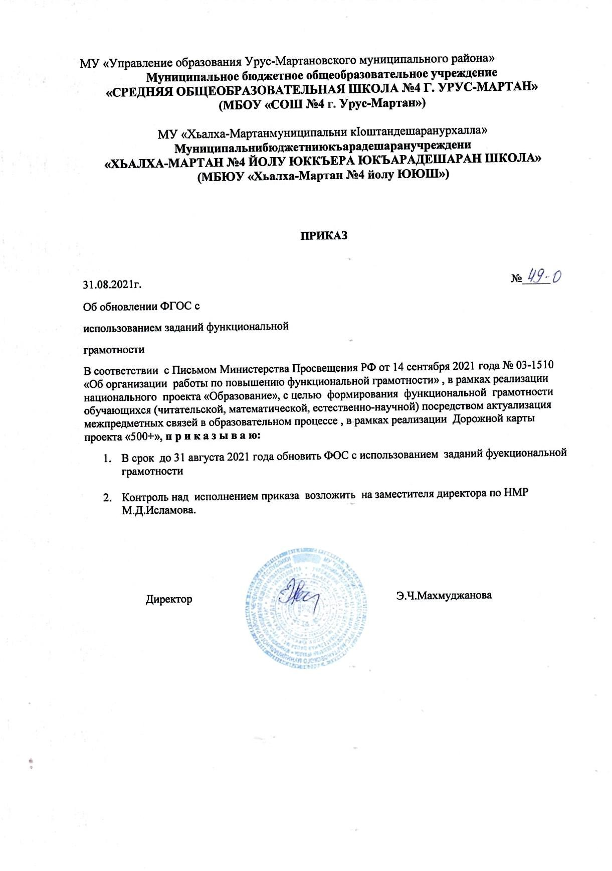Вакантных мест для приёма и перевода нет.